2025-2026(2)研究生《最优化理论与方法》课程——

课程设计1：单纯形算法

学生姓名 |  | 学号：

- 课程设计目标:
单纯形法是求解线性规划问题的经典方法，核心思想是从初始基可行解出发，通过迭代不断改进目标函数值，直至找到最优解或判别出无可行解、无界解。对于不同约束类型：≤约束引入松弛变量，≥约束引入剩余变量+人工变量，等式约束直接引入人工变量；右端项b<0时需先对约束两边同乘-1变号，再进行标准化；通过检验数判断是否最优，通过θ规则选择出基变量，人工变量无法出基则无可行解，问题无界等。
1. 掌握单纯形法的基本原理，能熟练处理≤、≥、等式约束及右端项b<0的情形；
2. 学会用大M法、两阶段法处理人工变量，能判别无可行解、无界解；
3. 掌握手写单纯形表的迭代过程，能使用Matlab或Python编程求解线性规划问题；
4. 理解单纯形法的终止条件，提升线性规划问题的分析与求解能力。

- 课程设计内容：
采用大M法或两阶段法计算初始基可行解，运用编程语言(Matlab或Python)完成通用单纯形算法，并与单纯形表的手算结果进行对比。

一、验证6类典型的线性规划问题：≤约束、≥约束、等式约束、右端项 b<0、无可行解、无界解等6 类典型情形，要求同步用单纯形表，完成相关验算步骤。
1. 全≤约束，b≥0问题（直接单纯形法）
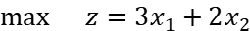
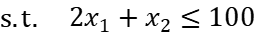
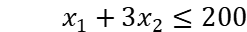
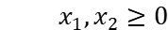

2. 含≥约束，b≥0问题（大M法或两阶段法）
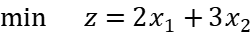
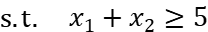
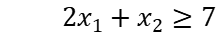

3. 约束右端项 b<0问题（先变号再标准化）
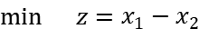
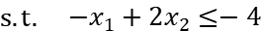
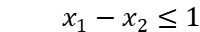

4. 混合约束：≤、≥、= 综合问题
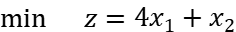
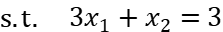
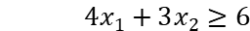
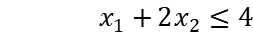

5. 无可行解问题(人工变量无法出基)
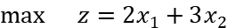
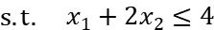
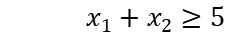
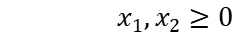

6. 无界解问题(无出基变量)
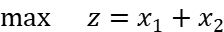
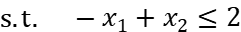
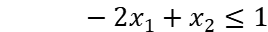

二、单纯形算法编程实现和验证: 采用编程实现的通用单纯形算法与Matlab自带的函数linprog(或Python中的scipy库scipy.optimize import linprog)对比算法运算的准确性和运行效率(运算时间)
1
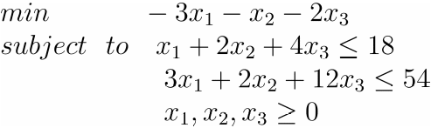
2
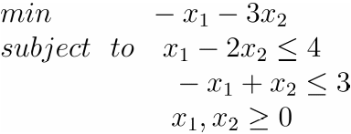
3
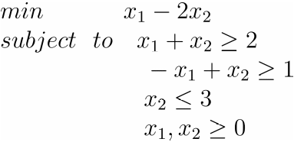
4
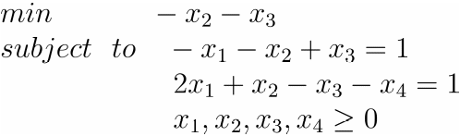
5
